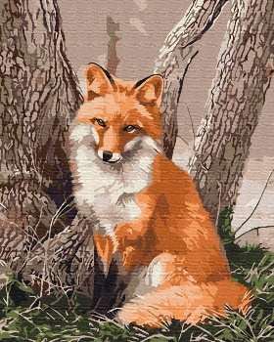
3. B TÝDENNÍ PLÁN
14. týden (4. 12. – 8. 12. 2023)
PŘEDMĚT | CO BUDEME UČIT? | JAK SE MI DAŘÍ? | JAK ZPRACOVÁVÁME?
ČESKÝ JAZYK | uč. str. 42 - 43 | Vyjmenovaná slova po B.  Utvořím s VS výstižné věty.  Seznamuji se s pamětnou řadou VS po B.  Rozlišuji homonyma. | uč. 43/3
 | PS - bílá vyjmenovaná slova str. 4 – 6  PS str. 22 - 25 |  | PS (bílý) – naučit se nazpaměť báseň str. 5  Test (pro chybějící) – slovosled ve větě, slovní druhy, druhy vět, větný vzorec, rozlišení věty jednoduché a souvětí, stavba slova (předpona, kořen, příponovou část).
ČTENÍ,  PSANÍ | uč. str. 40 - 43 | Dokážu číst se správnou intonací.  Odpovím na otázky k textu.
 | Psaní | Přepis příbuzných slov k vyjmenovaným slovům po B. | PS – bílá vyjmenovaná slova str. 5 z básně
MATEMATIKA | uč. str. 34 – 35  PS str. 26 - 27 | Dodržuji dohody o pořadí matematických operací.  Umím indické násobení a písemné sčítání a odčítání pod sebou.  Pracuji s násobilkou 9. | Umím zpaměti násobilku 1-8.  Test (pro chybějící) – slovní úloha, indické násobení, písemné odčítání pod sebe, pavučiny, děda Lesoň  Fialový početník – (vyber si 2 sloupečky)  Bílý početník – (vyber si 2 sloupečky)
PRVOUKA | PS str. 29 - 31 | Svátky  Chápu význam svátečních dnů.  Umím založit pokus, zapsat a zakreslit pozorování. | PS písemně  Do Vánoc - ústní zkoušení – orientace na mapě
ANGLICKÝ JAZYK | uč. str. 10 - 11  PS str. 8 - 10 | Unit 1 - Outdoors  Rozumím pokynům.  Procvičuji novou slovní zásobu.  Používám vazbu:  Have you got…?  Yes, I have. /No, I haven´t.  I´ve got…  She/he´s got..  I can see …  There is ../There are …  Tvořím jednotné a množné číslo podstatných jmen. | ZK: Have you got … ?  No, I, haven´t. I have got a …  She/He has got … (ústně)  Test (písemně) – jednotné a množné číslo: a flower, a lake, a mountain, a house, a tree, a bird  Instructions:  Open your book. Close your book.  Listen. Clap your hands.  Look. Stamp your feet.  Sing. Jump.  Draw. Wave your arms.  Run. Turn around.  Touch. Walk.  Wave.

